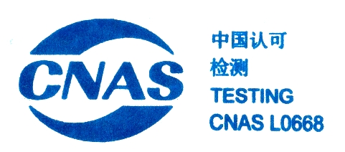


报告编号：QD19B81LA7981

检 验 报 告

胎压监测系统电磁兼容性

产品名称： | 胎压监测系统
型号规格： | 25M01C031
受检单位： | 东南（福建）汽车工业有限公司
检验类别： | 强制性检验

国家机动车质量监督检验中心(重庆)

注 意 事 项

- 报告无“试验专用章”无效。

2.复制报告未重新加盖“试验专用章”无效。

3.报告无主检、审核、批准人签字无效。

4.报告涂改无效，缺页无效。

5.对检验报告若有异议，请尽可能于收到检验报告之日起十五日内向检验单 位提出。

6.送样检验仅对样品负责。

检验单位：国家机动车质量监督检验中心（重庆）
地 址：重庆市北部新区金渝大道9号
电 话：023-68821302 邮政编码：401122
传 真：023-68966987

受检单位：浙江豪情汽车制造有限公司
地 址：四川省成都经济技术开发区车城东七路368号
电 话：0571-58109589 邮政编码：311228
传 真：0571-58109059

国家机动车质量 | 检验报告 | 报告编号：QD19B81LA7981
监督检验中心(重庆) | 检验报告 | 共 12 页 第 1 页

样品名称 | 胎压监测系统 |  | 商 标 | TTE
型号规格 | 25M01C031 |  | 检验类别 | 强制性检验
受检单位 | 东南（福建）汽车工业有限公司 |  | 生产单位 | 同致电子科技（厦门）有限公司
送 样 者 | 许昆 |  | 送样日期 | 2019年5月30日
样品数量 | 1套 |  | 生产日期 | 2019年4月
检验依据 | GB 26149-2017 《乘用车轮胎气压监测系统的性能要求和试验方法》  ECE R10-5 Uniform provisions concerning the approval of vehicles with regard to electromagnetic compatibility |  | 检验项目 | 1. 辐射发射  2. 辐射抗扰度  3. 沿电源线的电瞬态传导发射  4. 沿电源线的电瞬态传导抗扰度
检  验  结  论 |   经检验，该样品的电磁兼容性符合国家标准GB 26149-2017《乘用车轮胎气压监测系统的性能要求和试验方法》中第5.1条的要求。
检  验  结  论 | 签发日期：2019年6月5日
备 注 | ——
批准： |  | 审核： |  |  | 主检:

国家机动车质量 | 检验报告 | 报告编号：QD19B81LA7981
监督检验中心(重庆) | 检验报告 | 共 12 页 第 2 页
一、检验结果：
1.辐射发射检验结果表
1.1辐射发射检验结果表
检验项目 | 标准要求 | 检 验 结 果 | 符合性判定
30MHz～1000MHz水平极化辐射宽带骚扰特性 | 检验数据低于标准限值 | 检验数据低于标准限值 | 符合
30MHz～1000MHz垂直极化辐射宽带骚扰特性 | 检验数据低于标准限值 | 检验数据低于标准限值 | 符合
30MHz～1000MHz水平极化辐射窄带骚扰特性 | 检验数据低于标准限值 | 检验数据低于标准限值 | 符合
30MHz～1000MHz垂直极化辐射窄带骚扰特性 | 检验数据低于标准限值 | 检验数据低于标准限值 | 符合
1.2测试条件
检波方式  扫描接收机参数 | 峰值、平均值 | 准峰值
频率 | 30MHz～1000MHz | 30MHz～1000MHz
带宽 | 120kHz | 120kHz
步长 | 50kHz | 50kHz
驻留时间 | 5ms | 1s

国家机动车质量 | 检验报告 | 报告编号：QD19B81LA7981
监督检验中心(重庆) | 检验报告 | 共 12 页 第 3 页

1.3 辐射发射扫描过程图
1.3.1 30MHz～1000MHz水平极化辐射宽带骚扰特性扫描过程：
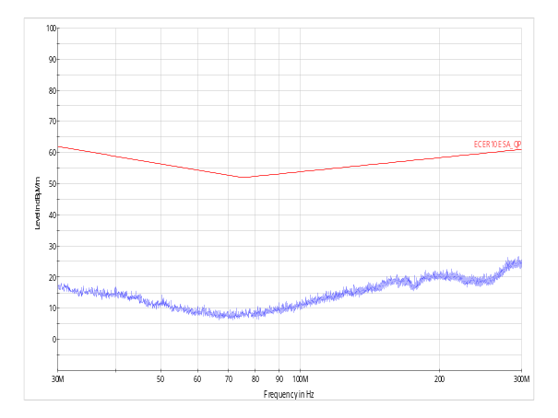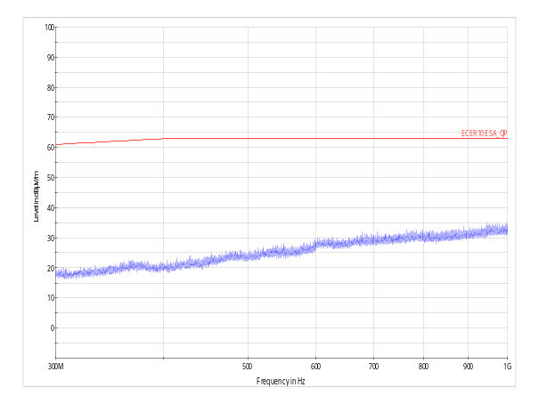
1.3.2 30MHz～1000MHz垂直极化辐射宽带骚扰特性扫描过程：
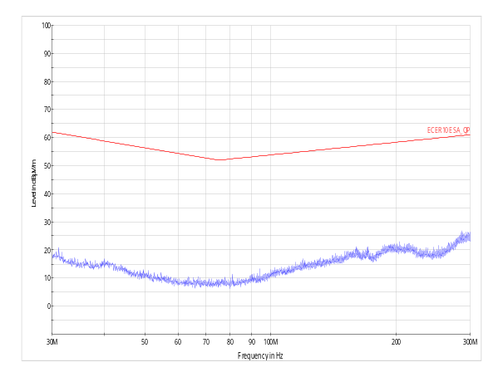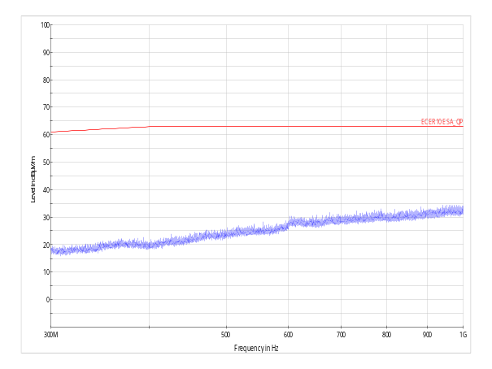

国家机动车质量 | 检验报告 | 报告编号：QD19B81LA7981
监督检验中心(重庆) | 检验报告 | 共 12 页 第 4 页

1.3.3 30MHz～1000MHz水平极化辐射窄带骚扰特性扫描过程：
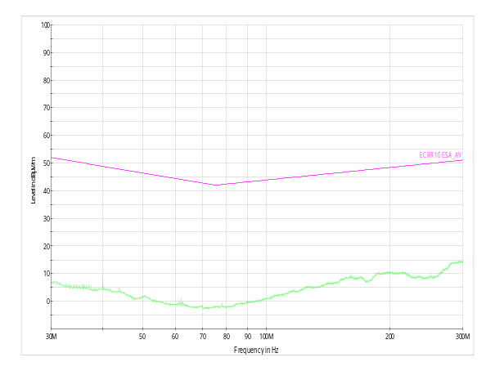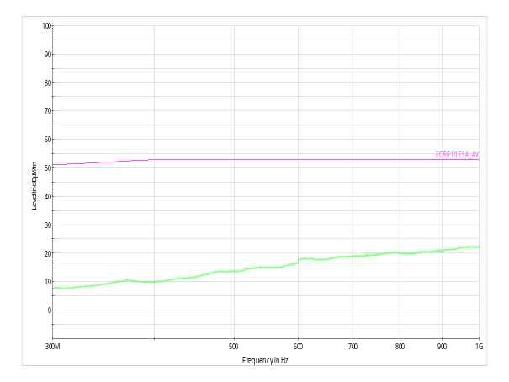
1.3.4 30MHz～1000MHz垂直极化辐射窄带骚扰特性扫描过程
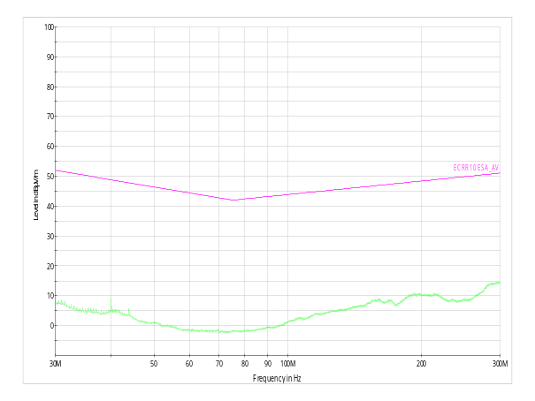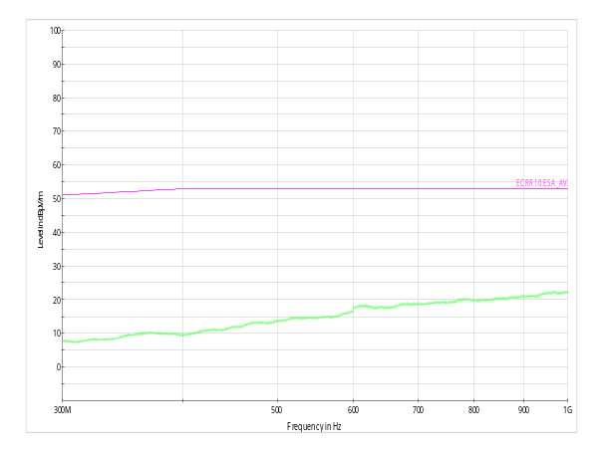

国家机动车质量 | 检验报告 | 报告编号：QD19B81LA7981
监督检验中心(重庆) | 检验报告 | 共 12 页 第 5 页
2. 辐射抗扰度检验结果
2.1 辐射抗扰度检验结果表
2.1.1 辐射抗扰度（自由场法）
场强(V/m) | 频率范围  (MHz) | 功能状态要求 | 测试结果描述 | 功能状态分类 | 符合性判定
30 | 80～2000 | A | 施加骚扰期间，样品通讯正常 | A | 符合
2.1.2 辐射抗扰度（大电流注入法）
电流(mA) | 频率范围  (MHz) | 功能状态要求 | 测试结果描述 | 功能状态分类 | 符合性判定
60 | 20～80 | A | 施加骚扰期间，样品通讯正常 | A | 符合
2.2 测试条件
2.2.1 辐射抗扰度（自由场法）
场强(V/m) | 频率范围  (MHz) | 步进 | 驻留时间  (s) | 调制方式 | 测试距离(m) | 天线高度  (m) | 天线极化方向
30 | 80～800 | 2% | 2 | AM(1kHz，80％) | 1.000 | 1.000 | 垂直  极化
30 | 800～2000 | 2% | 2 | PM(4600μs, 577μs) | 1.000 | 1.000 | 垂直  极化
备注 | 1.测试信号频率不大于1000 MHz时，天线相位中心与线束纵向部分的中心成一条直线；  2.测试信号频率大于1000 MHz时，天线相位中心与被测件成一条直线。
2.2.2 辐射抗扰度（大电流注入法）
电流(mA) | 频率范围  （MHz） | 步进 | 驻留时间  (s) | 调制方式 | 注入位置
60 | 20～80 | 2% | 2 | AM(1kHz，80％) | 注入探头与EUT距离150mm
3. 沿电源线的电瞬态传导发射检验结果
3.1 沿电源线的电瞬态传导发射检验结果表
参数 |  | 检验结果 |  | 电压限值  （V） | 符合性判定
 |  | 开关闭合时（V） | 开关断开时（V） | 电压限值  （V） | 符合性判定
快脉冲  测试 | 正脉冲峰值幅度 |  |  | +75 | 符合
快脉冲  测试 | 负脉冲峰值幅度 |  |  | -100 | 符合
慢脉冲  测试 | 正脉冲峰值幅度 |  |  | +75 | 符合
慢脉冲  测试 | 负脉冲峰值幅度 |  |  | -100 | 符合

国家机动车质量 | 检验报告 | 报告编号：QD19B81LA7981
监督检验中心(重庆) | 检验报告 | 共 12 页 第 6 页

3.2 沿电源线的电瞬态传导发射测试脉冲波形图（试验工作电压： V）
3.2.1 快脉冲测试（开关闭合时）
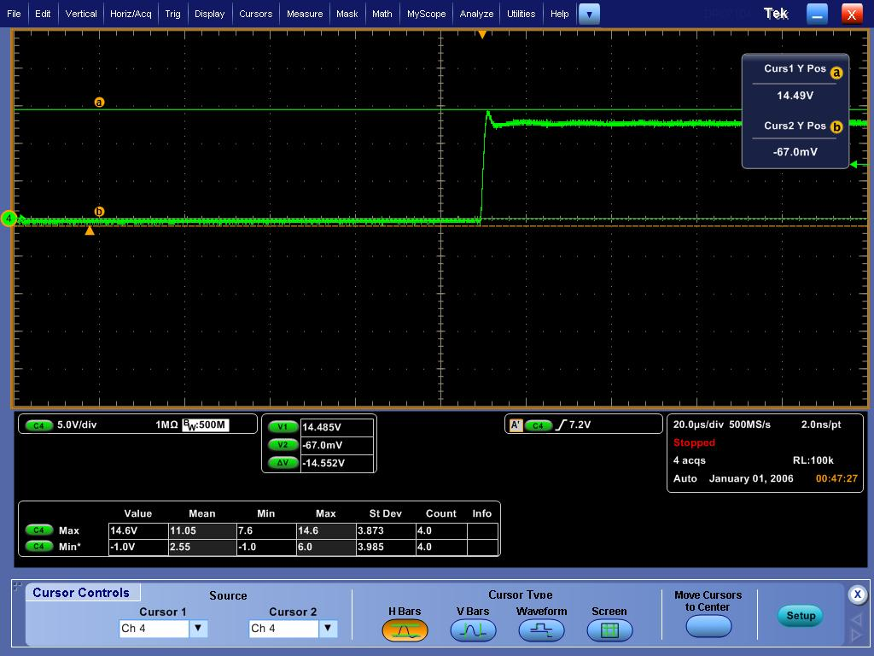

3.2.2 快脉冲测试（开关断开时）
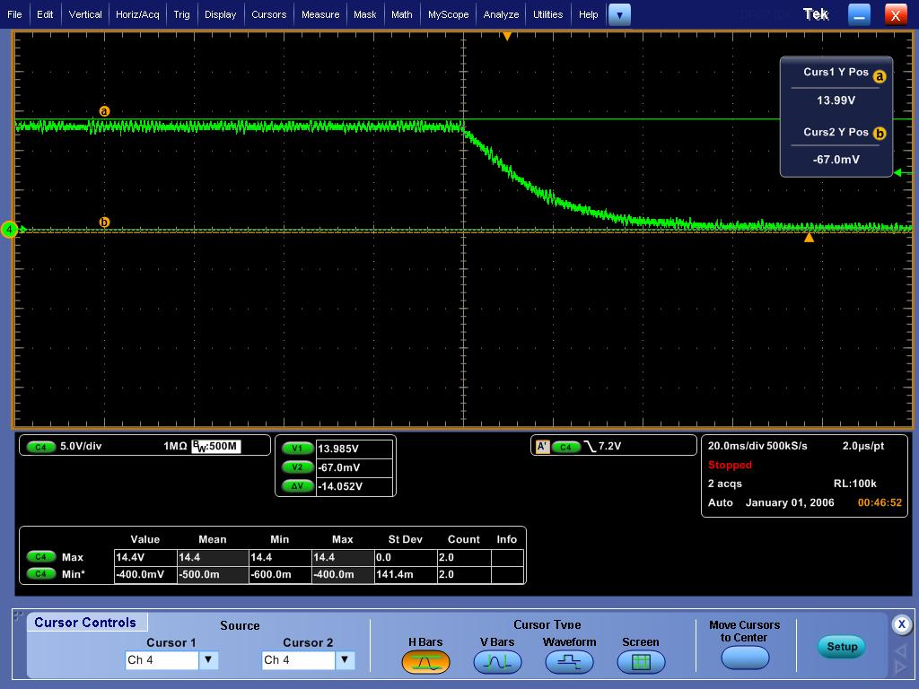

国家机动车质量 | 检验报告 | 报告编号：QD19B81LA7981
监督检验中心(重庆) | 检验报告 | 共 12 页 第 7 页

3.2.3 慢脉冲测试（开关闭合时）
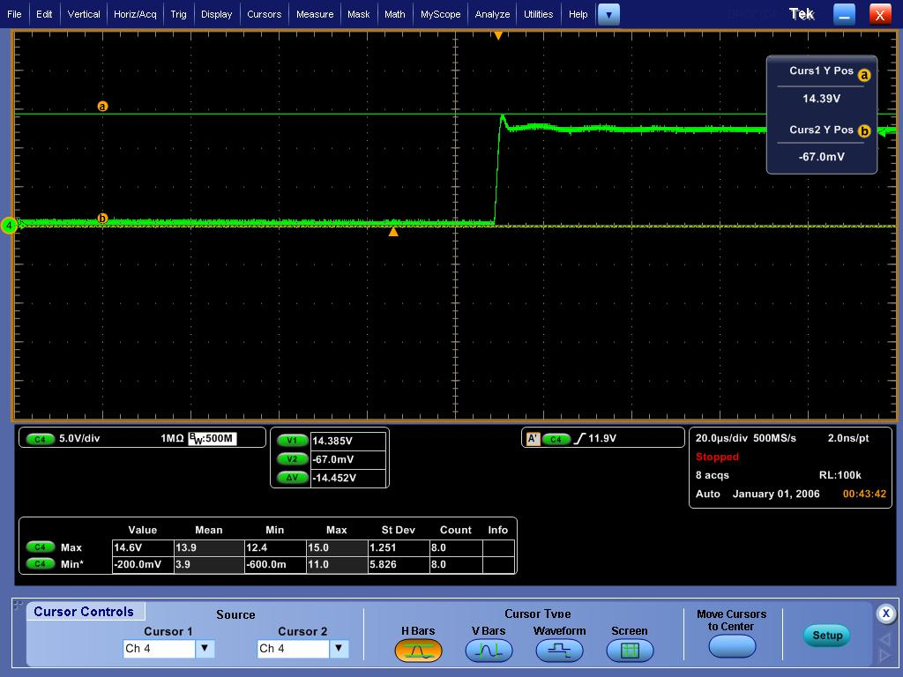

3.2.4 慢脉冲测试（开关断开时）
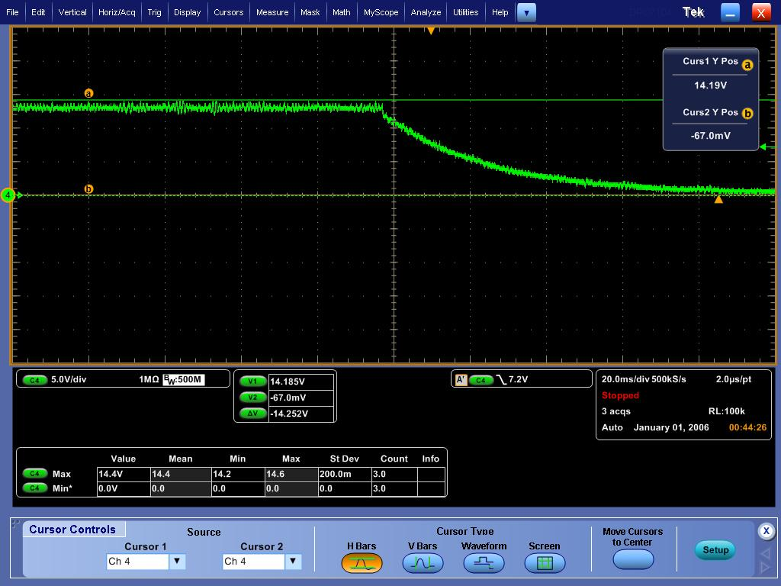

国家机动车质量 | 检验报告 | 报告编号：QD19B81LA7981
监督检验中心(重庆) | 检验报告 | 共 12 页 第 8 页

4. 沿电源线的电瞬态传导抗扰度检验结果
4.1 沿电源线的电瞬态传导抗扰度检验结果表
测试  脉冲 | 试验等级 | 功能状态要求 | 测试结果描述 | 功能状态分类 | 符合性判定
1 | Ⅲ | C | 施加骚扰期间，样品通讯中断，骚扰结束后，通讯自动恢复正常 | C | 符合
2a | Ⅲ | B | 施加骚扰期间，样品通讯正常 | A | 符合
2b | Ⅲ | C | 施加骚扰期间，样品通讯中断，骚扰结束后，通讯自动恢复正常 | C | 符合
3a | Ⅲ | A | 施加骚扰期间，样品通讯正常 | A | 符合
3b | Ⅲ | A | 施加骚扰期间，样品通讯正常 | A | 符合
4 | Ⅲ | C | 施加骚扰期间，样品通讯中断，骚扰结束后，通讯自动恢复正常 | C | 符合
4.2 沿电源线的电瞬态传导抗扰度测试脉冲波形图
4.2.1 脉冲1
T e s t S e t u p
 |  |  | 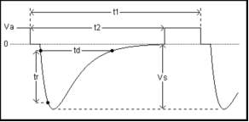
Vs: | -75 | V
t1: | 0.5 | s
t2: | 200 | ms
tr: | 1 | us
td: | 2000 | us
Ri: | 10 | Ohm
Coupling: | Battery
Events: | 5000
Test duration: | 00:41:40 | h
4.2.2 脉冲2a
T e s t S e t u p
 |  |  | 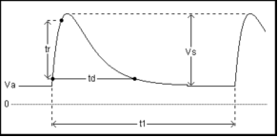
Vs: | +37 | V
t1: | 0.2 | s
tr: | 1 | us
td: | 50 | us
Ri: | 2 | Ohm
Coupling: | Battery
Events: | 5000
Test duration: | 00:16:40 | h

国家机动车质量 | 检验报告 | 报告编号：QD19B81LA7981
监督检验中心(重庆) | 检验报告 | 共 12 页 第 9 页

4.2.3 脉冲2b
T e s t S e t u p
 |  |  | 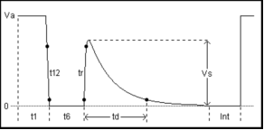
Vs: | +10.0 | V
t1: | 0.5 | s
t6: | 1 | ms
td: | 1000 | ms
Int: | 1 | s
Ri: | 0.05 | Ohm
t12: | 1 | ms
tr: | 1 | ms
Events: | 10
Test duration: | 00:00:43 | h
4.2.4 脉冲3a
T e s t S e t u p
 |  |  | 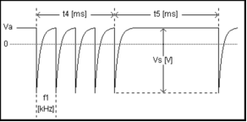
Vs: | -112 | V
f1: | 10 | kHz
t4: | 10 | ms
t5: | 90 | ms
tr: | 5 | ns
td: | 100 | ns
Ri: | 50 | Ohm
Coupling: | Battery
Test duration: | 1 | h
4.2.5 脉冲3b
T e s t S e t u p
 |  |  | 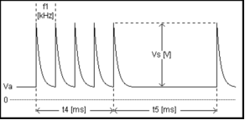
Vs: | +75 | V
f1: | 10 | kHz
t4: | 10 | ms
t5: | 90 | ms
tr: | 5 | ns
td: | 100 | ns
Ri: | 50 | Ohm
Coupling: | Battery
Test duration: | 1 | h

国家机动车质量 | 检验报告 | 报告编号：QD19B81LA7981
监督检验中心(重庆) | 检验报告 | 共 12 页 第 10 页

4.2.6 脉冲4
T e s t S e t u p
 |  |  | 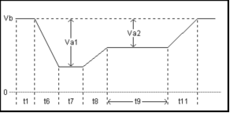
Va1: | -6.0 | V
Va2: | -2.5 | V
t1: | 5.0 | s
t6: | 5 | ms
t7: | 15 | ms
t8: | 50 | ms
t9: | 10 | s
t11: | 100 | ms
Events: | 1
Test duration: | 00:00:16 | h

二、检验时间、地点
检验于2019年5月30日在国家机动车质量监督检验中心（重庆）EMC检测部进行。
三、样品功能状态分类
A 类：装置或系统在施加骚扰期间和之后，能执行其预先设计的所有功能。
B 类：装置或系统在施加骚扰期间，能执行其预先设计的所有功能；然而，可以有一项或多项指标超出规定的偏差。所有功能在停止施加骚扰之后，自动恢复到正常工作范围内。存储功能应维持A类水平。
C 类：装置或系统在施加骚扰期间，不执行其预先设计的一项或多项功能，但在停止施加骚扰之后能自动恢复到正常操作状态。
D 类：装置或系统在施加骚扰期间，不执行其预先设计的一项或多项功能，直到停止施加骚扰之后，并通过简单的“操作或使用”复位动作，才能自动恢复到正常操作状态。
E 类：装置或系统在施加骚扰期间和之后，不执行其预先设计的一项或多项功能，且如果不修理或不替换装置或系统，则不能恢复其正常操作。
注：此处的“功能”系指电气/电子系统执行的功能。

国家机动车质量 | 检验报告 | 报告编号：QD19B81LA7981
监督检验中心(重庆) | 检验报告 | 共 12 页 第 11 页

附录：样品情况表
样品名称 | 胎压监测系统
样品型号 | 25M01C031
样品序列号 | BOT-12980-00-0A
标称电压（V） | 12V
胎压监测系统的测量原理（形式） | 直接式
传感器型式及型号 | 铝制气门嘴/25M01C031
传感器生产企业 | 同致电子科技（厦门）有限公司
控制器型号 | 80H29A010
控制器生产企业 | 同致电子科技（厦门）有限公司
骚扰源类型 | 宽带和窄带
骚扰抑制措施 | ——

测试照片：
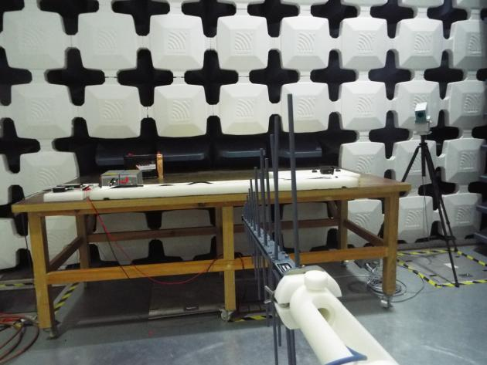
辐射发射检验
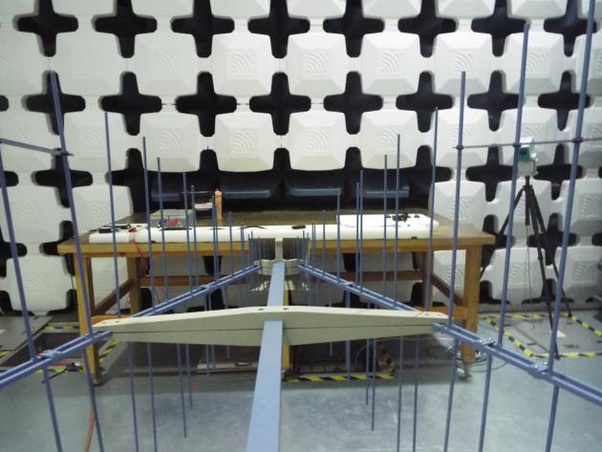
辐射抗扰度（自由场法）检验

国家机动车质量 | 检验报告 | 报告编号：QD19B81LA7981
监督检验中心(重庆) | 检验报告 | 共 12 页 第 12 页

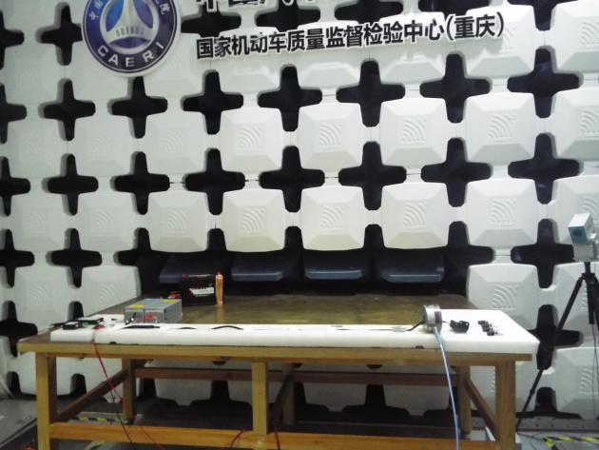
辐射抗扰度（大电流注入法）检验
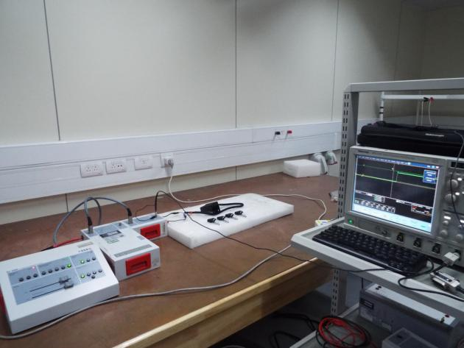
沿电源线的电瞬态传导发射检验
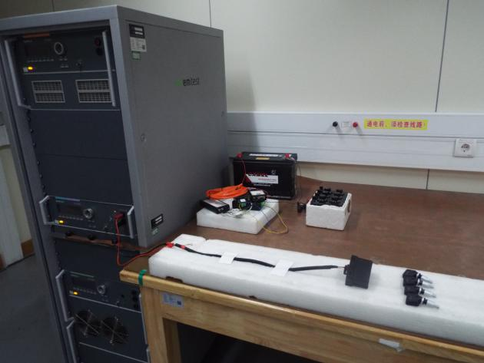
沿电源线的电瞬态传导抗扰度检验

————检验报告结束————

